SỞ GD&ĐT TP. HỒ CHÍ MINH
TRƯỜNG TH-THCS-THPT
QUỐC VĂN SÀI GÒN

ĐỀ THI HỌC KÌ II NĂM HỌC 2016 - 2017
MÔN: VẬT LÝ – 10
Thời gian làm bài: 45 phút, không kể thời gian phát đề

ĐỀ CHÍNH THỨC
Đề thi có 1 trang

❑ NỘI DUNG ĐỀ THI
Câu 1 (1đ): Phát biểu và viết biểu thức định luật Charles (Sắc-lơ)?
Câu 2 (1đ): Định nghĩa thế năng trọng trường?
Câu 3 (1đ): Định nghĩa nội năng trong Nhiệt động lực học?
Câu 4 (1đ): Phát biểu nguyên lí II nhiệt động lực học của Clau-di-út?
Câu 5 (1đ): Một khối khí lí tưởng có thể tích 12 lít. Trong quá trình biến đổi đẳng áp, thể tích tăng gấp ba lần và nhiệt độ tăng thêm 150(K). Hỏi ban đầu khối khí có nhiệt độ bao nhiêu độ ⁰C?
Câu 6 (1đ): Một vật khối lượng m được kéo đều trên sàn bằng một lực F = 20N hợp với phương ngang góc 60⁰. Nếu vật di chuyển 2m trên sàn trong thời gian 4s thì công và suất của lực là bao nhiêu?
Câu 7 (2đ): Từ độ cao 8 m so với mặt đất , người ta thả rơi thẳng đứng một vật có khối lượng m = 500g. Cho g = 10 m/s². Lấy gốc thế năng tại mặt đất. Bỏ qua mọi lực cản.
a. Tính cơ năng của vật lúc bắt đầu rơi? Tính động năng và vận tốc của vật khi chạm đất?
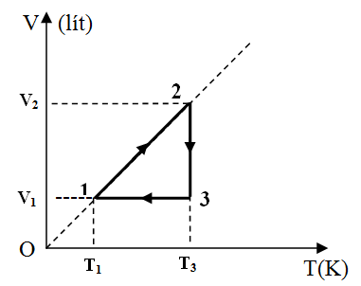
b. Thực tế do có lực cản của không khí, nên khi chạm đất động năng vật bằng 36J. Tính lực cản trung bình tác dụng vào vật?
Câu 8 (2đ): Một khối khí lý tưởng biển đổi trạng thái theo đồ thị biểu diễn như hình vẽ.
Cho V₁ = 2lít ; p₁ = 0,5 atm; T₁ = 300K, V₂ = 6lít .
- Tìm T₂ và p₃?
- Vẽ lại đồ thị trong hệ toạ độ (p,V).

............................................ HẾT……………………………….
Học sinh không được sử dụng tài liệu; Giáo viên coi thi không giải thích gì thêm.

